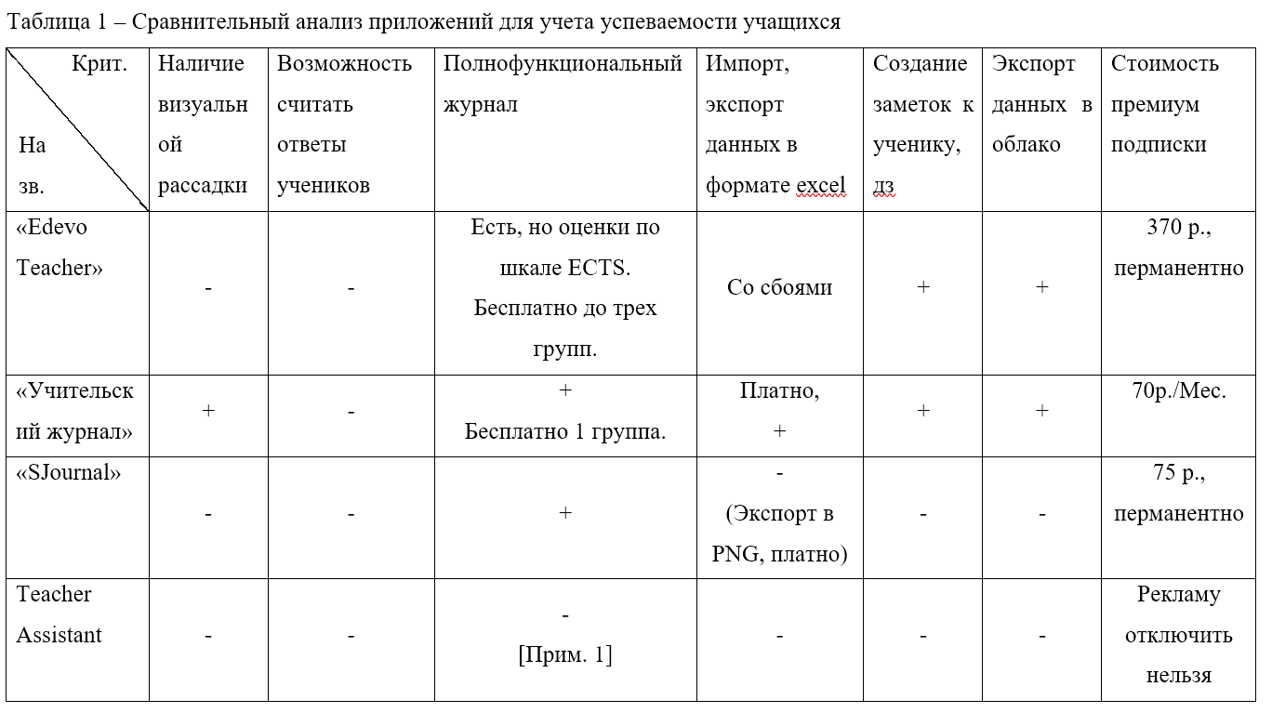

Таблица 1 – Сравнительный анализ приложений для учета успеваемости учащихся

|  |  |  |  |  |  |  |  |  |
| --- | --- | --- | --- | --- | --- | --- | --- | --- |
|  | Крит. | Наличие визуальной рассадки | Возможность считать ответы учеников | Полнофункциональный журнал | Импорт, экспорт данных в формате excel | Создание заметок к ученику, дз | Экспорт данных в облако | Стоимость премиум подписки |
| Назв. |  |
| «Edevo Teacher» | | - | - | Есть, но оценки по шкале ECTS.  Бесплатно до трех групп. | Со сбоями | + | + | 370 р., перманентно |
| «Учительский журнал» | | + | - | +  Бесплатно 1 группа. | Платно,  + | + | + | 70р./Мес. |
| «SJournal» | | - | - | + | -  (Экспорт в PNG, платно) | - | - | 75 р., перманентно |
| Teacher Assistant | | - | - | -  [Прим. 1] | - | - | - | Рекламу отключить нельзя |

Продолжение таблицы 1

|  |  |  |  |  |  |  |  |  |
| --- | --- | --- | --- | --- | --- | --- | --- | --- |
|  | Крит. | Наличие визуальной рассадки | Возможность считать ответы учеников | Полнофункциональный журнал | Импорт, экспорт данных в формате excel | Создание заметок к ученику, дз | Экспорт данных в облако | Стоимость премиум подписки |
| Назв. |  |
| «Teacher Aide Pro» | | + | - | +  Бесплатно 1 группа. | Со сбоями | + | + | 200р. / Мес. |
| «Teacher Notes» | | - | +/-[Прим. 3] | -  [Прим. 2]  Бесплатно 1 группа. | Платно,  + | - | - | 1000р. / Мес. |

Примечания к таблице 1:

1. Можно создавать группы и управлять ими, оценки проставить нельзя. Реклама появляется каждые 15 секунд, вне зависимости от действий пользователя;
2. Приложение для создания группы и написания заметок к ней, предназначено для работы совместно с «Teacher Aide Pro»;
3. Можно добавлять ученикам заметки на уроке, но это не позволит засчитывать ответы учеников, не отвлекаясь от ведения урока.

Таблица 2 – Тестирование методом анализа причинно-следственных связей

|  |  |  |  |
| --- | --- | --- | --- |
| Тест | Ожидаемый результат | Полученный результат | Вывод |
| Выставление оценки в таблице оценок и учеников без выбора предмета | Оценка не добавляется, так как нужно выбрать предмет | Если в классе нет ни одного предмета, то приложение не даст пользователю доступ к таблице оценок | Успешно |
| Изменение интервала оценок на 100, выставление оценки «100», а затем изменение интервала обратно | Оценка должна отображаться вместе с остальными оценками и не препятствовать работе приложения | Оценка действительно отображается, при попытке ее изменить, мы можем выставить только значения из текущего диапазона | Успешно |
| Расстановка парт с проставленной галочкой «выравнивание» и без неё | Если выравнивание выбрано, то парту можно поставить только на линиях сетки. Если нет, то пользователь может перемещать парту в любое место активности | При выбранном пункте, левый верхний край притягивается к углам сетки. Если пункт не выбран, сетка выравнивания становится в 4 раза меньше | Успешно |

Продолжение таблицы 2

|  |  |  |  |
| --- | --- | --- | --- |
| Попытка создать урок при невыбранном предмете | Приложение должно предупредить о том, что пользователь не выбрал у данного класса предмет, урок создать невозможно | Приложение действительно информирует пользователя о том, что предмет не выбран, а также рассказывает, как можно создать этот предмет. | Успешно |
| Создание повторяющихся каждую неделю уроков | После создания урок должен повторяться в календаре каждую неделю в выбранный день | Действительно, урок повторяется. каждый из повторов можно провести, оценки сохраняются на выбранную дату | Успешно |
| Выставление нескольких оценок на уроке | Оценки должны редактироваться и сохраняться, на уроке, в результатах урока и в таблице оценок | Оценки редактируются и сохраняются, на уроке, в результатах урока и в таблице оценок | Успешно |
| Открытие текущего урока через кнопку на главной активности | Если урок на это время есть, то он открывается. Если его нет, вывод сообщения «нет урока» | Если урок на это время есть, то он открывается. Если его нет, то выводится предупреждение об отсутствии урока. | Успешно |

Продолжение таблицы 2

|  |  |  |  |
| --- | --- | --- | --- |
| Изменение максимальной оценки в настройках | Во всех меню диапазон оценок меняется на установленный | Во всех меню диапазон оценок меняется на установленный | Успешно |
| Удаление всех данных приложения | При вводе правильного числа в настройках данные удаляются. При вводе неправильного данные остаются на месте. | При вводе правильного числа в настройках данные удаляются. При вводе неправильного данные остаются на месте. | Успешно |

Все тесты, разработанные с помощью метода причинно-следственной связи, были пройдены успешно.